1. Προσθέστε το υπόβαθρο Mural
2. 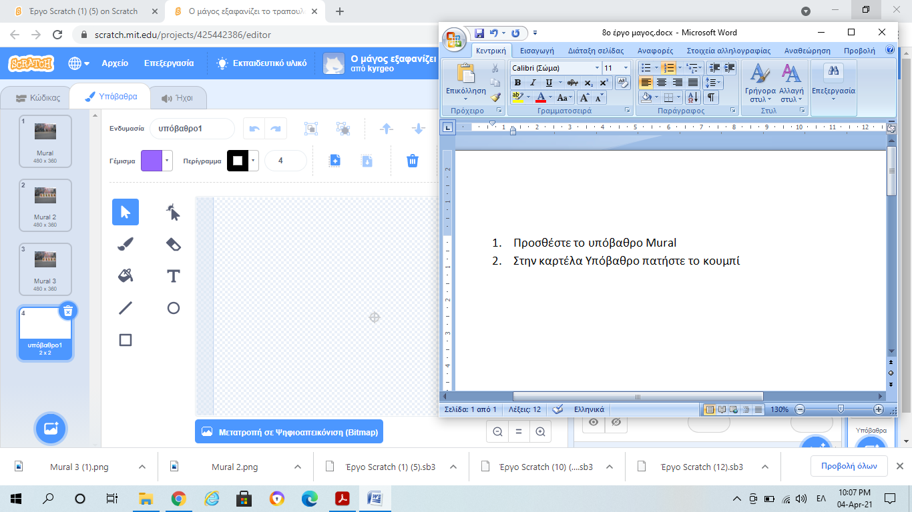Βρείτε τις δύο εικόνες στο e-class που θα προσθέστε για υπόβαθρα
3. Στην καρτέλα Υπόβαθρο πατήστε το κουμπί και επιλέξτε Μεταφόρτωση Υποβάθρου για να προσθέσετε τις δύο εικόνες
4. Επιλέξτε το αντικείμενο Dani που θα κάνει τον μάγο
5. Μπορείτε να ορίσετε με ποια ενδυμασία θα ξεκινάει το αντικείμενο Dani
6. Επιλέξτε το έργο να ξεκινάει με το υπόβαθρο Mural…
7. Με την εντολή «πες…» θα πείτε τι πρόκειται να κάνετε… π.χ. είμαι ο Μάγος Φανταστικός και θα διαβάσω τη σκέψη σας….
8. Στη συνέχεια εμφάνισε το υπόβαθρο Mural2… αυτό με τις περισσότερες κάρτες
9. Με τη εντολή «πες …» εμφάνισε τα λόγια του μάγου όπως π.χ σκέψου μια κάρτα κι εγώ θα την εξαφανίσω
10. Στο τέλος πείτε.. «όταν διαλέξετε κάρτα κάντε κλικ πάνω μου…»
11. Στη συνέχεια με την εντολή ‘’όταν γίνει κλίκ σε αυτό το αντικείμενο ‘’ εμφανίστε το υπόβαθρο Mural 3… αυτό με τις λιγότερες κάρτες.
12. Όταν το υπόβαθρο αλλάξει σε mural 3.. αν θέλετε μπορείτε να αλλάξετε ενδυμασία και να βάλεις το μάγο να πει κάτι όπως π.χ «είμαι φοβερός εεε;;;»
13. Στη συνέχεια από την καρτέλα Συμβάντα χρησιμοποίησε την εντολή ‘μετάδωσε…’ και δημιούργησε νέο μήνυμα ‘Σκηνικό1’.
14. Στη συνέχεια πηγαίνετε στα υπόβαθρα για να γράψετε το παρακάτω κώδικα

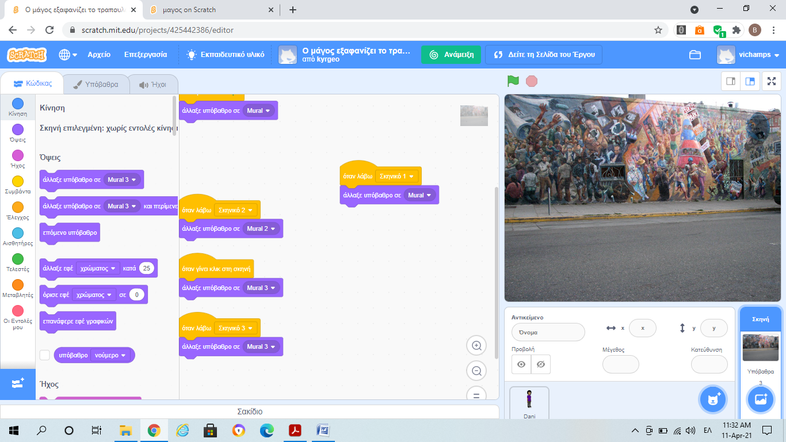

1. Τέλος κάτω από την εντολή ‘’μετάδωσε Σκηνικό1’’ , αλλάξτε το εφέ φαντάσματος με την εντολή

